Loi martiale camouflée et logique de pouvoir en Iran !
Une perspective anarchiste sur les coupures d'Internet et la militarisation de l'espace urbain.
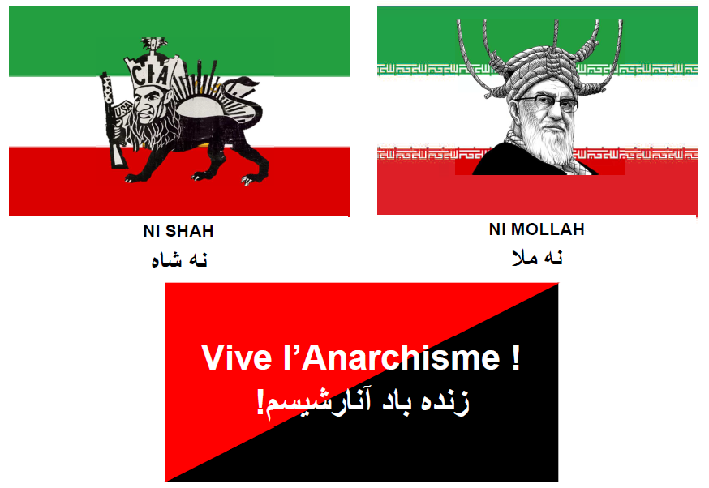
Des centaines d'heures de coupures délibérées et totales d'Internet, associées au déploiement ouvert de forces armées équipées de matériel militaire lourd dans les rues et les quartiers des villes iraniennes, ont créé une situation qui, bien qu'elle ne soit pas officiellement qualifiée de « loi martiale », en présente dans les faits de nombreuses caractéristiques : contrôle des communications, recours à la force coercitive et instauration d'un état d'urgence permanent. D'un point de vue anarchiste, cette situation n'est pas une aberration temporaire, mais la manifestation évidente de la logique même de l'État moderne.
L’État et le monopole de la violence
Dans la théorie anarchiste, l'État est avant tout une institution qui détient le monopole de la violence organisée et tire sa légitimité non pas du libre consentement de la société, mais de sa capacité à recourir à la force.
Lorsque des véhicules blindés, des armes lourdes et des forces militaires occupent l'espace urbain – même sans confrontation directe –, il s’agit d’une « démonstration de puissance » : un message visuel rappelant aux habitants que l'ordre établi repose sur la possibilité d’une répression sévère. C'est précisément ce à quoi correspond le monopole de la légitimité de la violence, que nous reconnaissons comme l'essence même du pouvoir étatique.
La déconnexion comme blocus social
Aujourd'hui, Internet n'est plus seulement un outil technique de communication, mais un réseau qui permet la solidarité horizontale, la libre circulation de l'information et l'action collective. Sa coupure généralisée constitue une forme de blocus ou de « siège » — non pas le siège d'une ville, mais le siège de la conscience et des liens sociaux. En coupant ces réseaux, le gouvernement tente de diviser la société en unités isolées, chacune étant plus facile à contrôler séparément que l'autre.
L’état d’urgence comme règle
Ce qui est justifié au nom de « conditions particulières » ou de « nécessités sécuritaires », c’est le maintien d'un état d'exception permanent : une situation dans laquelle la loi est suspendue et où la décision du dirigeant prend sa place. Dans de telles circonstances, la frontière entre « temps normal » et « temps de crise » disparaît, et la société est maintenue dans un état d'alerte constant et les droits sont suspendus. La loi martiale camouflée fonctionne précisément selon cette même logique : sans déclaration officielle, mais en mettant en œuvre les mêmes mécanismes dans la pratique.
La ville comme garnison
La militarisation de l'espace urbain transforme la fonction symbolique de la ville. Celle-ci, qui devrait être un lieu de vie commune, de diversité et de libre interaction, devient un lieu de déploiement de la force et de la surveillance. Cette transformation montre que l'État considère la société non pas comme un ensemble d'individus autonomes, mais comme une population potentiellement dangereuse nécessitant une surveillance et d'un contrôle constants.
Ordre ascendant contre ordre descendant
En opposition à cette logique, nous, anarchistes, insistons sur la possibilité d'un autre type d'ordre : un ordre qui ne découle pas de la menace d'un canon, mais de la coopération volontaire, de l'entraide et des réseaux de solidarité horizontaux. Les expériences historiques et sociales ont démontré que les êtres humains peuvent créer diverses formes d'auto-organisation et de coexistence sans recourir aux mécanismes répressifs. Ce que l'État craint fondamentalement, ce n'est pas le désordre, mais précisément la possibilité d'un ordre sans État.
La coupure d'Internet et le déploiement des forces armées dans les rues peuvent être considérés comme les deux facettes d'une même stratégie : le contrôle de la société par l'isolement et la peur. D'un point de vue anarchiste, cette situation n'est pas une erreur passagère, mais la révélation du vrai visage du pouvoir — un visage qui, en temps de crise, abandonne son masque juridique et administratif et s'exprime dans sa langue d'origine : celle de la force.
Une telle analyse nous invite à réfléchir au-delà des événements quotidiens et à poser cette question fondamentale : l'ordre social doit-il nécessairement reposer sur la violence organisée, ou pouvons-nous imaginer des formes de coexistence fondées sur la liberté, l'égalité, la solidarité et l'autogestion ?
– Front anarchiste d’Iran et d’Afghanistan (17 janvier 2026)

« Soutien au mouvement légitime de revendication du peuple ;
avancer vers une liberté et une égalité réelles, et non vers un retour au passé »
(…) De Dey 1396 (janvier 2018) à Aban 1398 (novembre 2019) et Shahrivar 1401 (septembre 2022), le peuple opprimé d’Iran a, à de multiples reprises, montré par sa présence dans les rues qu’il ne tolère pas les rapports économiques et politiques dominants ni les structures fondées sur l’exploitation et l’inégalité. Ces mouvements ne visent pas un retour au passé, mais la construction d’un avenir libéré de la domination du capital, fondé sur la liberté, l’égalité, la justice sociale et la dignité humaine.
Tout en déclarant notre solidarité avec les luttes populaires contre la pauvreté, le chômage, la discrimination et la répression, nous affirmons clairement notre opposition à toute forme de retour à un passé marqué par l’inégalité, la corruption et l’injustice. Nous sommes convaincus que la véritable émancipation ne peut être obtenue que par la direction et la participation conscientes et organisées de la classe ouvrière et des masses opprimées, et non par la reproduction de formes de pouvoir archaïques et despotiques. Dans ce contexte, les travailleurs, les enseignants, les retraités, les infirmières, les étudiants, les femmes et en particulier les jeunes, malgré la répression généralisée, les arrestations, les licenciements et les pressions économiques, demeurent à l’avant-garde de ces luttes. Le Syndicat des travailleurs de la Compagnie de bus de Téhéran et de sa banlieue souligne la nécessité de poursuivre des protestations indépendantes, conscientes et organisées.
Nous l’avons dit à maintes reprises et nous le répétons encore : la voie de la libération des travailleurs et des exploités ne passe ni par la fabrication de leaders au-dessus de la tête du peuple, ni par l’appui sur des puissances étrangères, ni par les factions internes du pouvoir, mais par l’unité, la solidarité et la création d’organisations indépendantes dans les lieux de travail et de vie, ainsi qu’à l’échelle nationale. Nous ne devons pas permettre d’être une nouvelle fois les victimes des jeux de pouvoir et des intérêts des classes dominantes.
Le syndicat condamne également avec la plus grande fermeté toute propagande, justification ou soutien à une intervention militaire des gouvernements étrangers, notamment des États-Unis et d’Israël. De telles interventions ne conduisent pas seulement à la destruction de la société civile et au massacre de la population, mais fournissent aussi un nouveau prétexte à la poursuite de la violence et de la répression par le pouvoir en place. Les expériences passées ont montré que les États occidentaux dominants n’accordent aucune valeur réelle à la liberté, aux conditions de vie et aux droits du peuple iranien.
Nous exigeons la libération immédiate et inconditionnelle de tous les détenus et insistons sur la nécessité d’identifier et de traduire en justice les donneurs d’ordres et les auteurs des massacres de la population.
Vive la liberté, l’égalité et la solidarité de classe ! La solution pour les exploités, c’est l’unité et l’organisation
Syndicat des travailleurs de la Compagnie de bus de Téhéran et de sa banlieue, 17 Dey 1404 (7 janvier 2026)

L’un des rares exemples connu de réussite de formation d’un syndicat indépendant sous la régime islamique iranien est celui des conducteurs de bus de Téhéran. Malgré une répression systématique, le 13 mai 2005, 3000 travailleurs se rassemblaient pour réclamer la dissolution du Conseil islamique. Le 3 juin, à l’occasion d’une nouvelle convocation à une assemblée d’entreprise, les forces de sécurité empêchèrent les travailleurs d’atteindre le lieu de réunion. Vers midi environ 500 travailleurs se rassemblèrent avec des pancartes ; la police reçut alors l’ordre de se retirer. C’est à ce moment là que fut fondé le syndicat des travailleurs des transports publics urbains de Téhéran (Vahed) ; on estime que 5000 travailleurs (sur 14 000), hommes et femmes, ont participé à la fondation de ce premier syndicat légal. Fin 2005, début 2006, le syndicat a été l’objet d’une féroce répression suite à un début de grève salariale (cf ici https://cnt-ait.info/2006/07/27/teheran-greve-des-transports-en-commun ). Les chauffeurs sous la menace des armes de la police étaient contraints de monter dans leur bus, ceux qui refusaient étaient tabassés. Toute la direction du syndicat a été arrêtée. A la suite d’une nouvelle grève, à l’exception de son président, la direction a été libérée. Quand, fin janvier 2006, une nouvelle grève est annoncée pour la libération de ce président, plus de 500 syndicalistes et chauffeurs de bus sont jetés en prison. Libérés, ils ont été licenciés.

